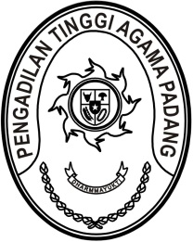
PENGADILAN TINGGI AGAMA PADANG
Jl. By Pass KM 24 Anak Air Batipuh, Telp. (0751) 7054806, Fax. (0751) 40537, Homepage : www.pta-padang.go.id, e-mail : admin@pta-padang.go.id
P A D A N G

SURAT PERINTAH PELAKSANA HARIAN
Nomor : W3-A/904/KP.04.6/3/2022

Menimbang : bahwa Panitera Pengadilan Tinggi Agama Padang akan melaksanakan dinas luar, demi kelancaran pelaksanaan tugas dipandang perlu menunjuk pelaksana harian Panitera;

Dasar : 1. Peraturan Mahkamah Agung Republik Indonesia Nomor 4 Tahun 2018 tentang Perubahan Kedua Atas Peraturan Mahkamah Agung Nomor 7 Tahun 2015 tentang Organisasi dan Tata Kerja Kepaniteraan dan Kesekretariatan Peradilan;
2. Surat Kepala Badan Kepegawaian Negara Nomor 1/SE/I/2021 tanggal
14 Januari 2021 tentang Kewenangan Pelaksana Harian dan Pelaksana Tugas Dalam Aspek Kepegawaian;
MEMERINTAHKAN
Kepada : Nama : Damris, S.H.
NIP : 196410141994031003
Pangkat/Gol. Ru. : Pembina (IV/a)
Jabatan : Panitera Muda Banding

Untuk : 1. Terhitung tanggal 17 Maret 2022 sampai kembalinya pejabat definitif disamping jabatannya sebagai Panitera Muda Banding juga sebagai Pelaksana Harian Panitera.
2. Melaksanakan perintah ini dengan seksama dan penuh tanggung jawab.
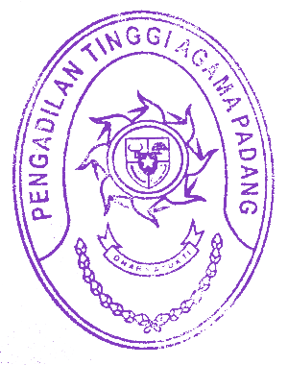
Dikeluarkan di : Padang
Pada tanggal : 17 Maret 2022
Ketua,

Drs. H. Zein Ahsan, M.H.
NIP. 195508261982031004

Tembusan :
- Yth. Sekretaris Mahkamah Agung RI;
- Yth. Direktur Jenderal Badan Peradilan Agama Mahkamah Agung RI.

